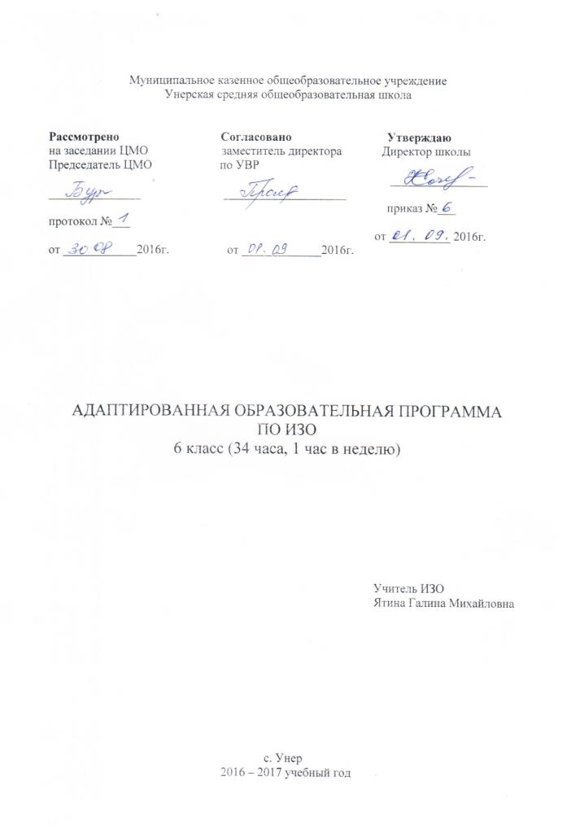

Пояснительная записка
Рабочая программа по изобразительному искусству составлена на основе примерной адаптированной основной общеобразовательной программы для обучающихся с умственной отсталостью (интеллектуальными нарушениями) (вариант 1).
Школьный курс по изобразительному искусству в 6 классе направлен на продолжение решения следующих основных задач:
- коррекции недостатков развития познавательной деятельности учащихся путем систематического и целенаправленного воспитания и совершенствования у них правильного восприятия формы, строения, величины, цвета предметов, их положения в пространстве, умения находить в изображаемом существенные признаки, устанавливать сходство и различие между предметами:
- развитие у учащихся аналитико-синтетической деятельности, деятельности сравнения, обобщения; совершенствование умения ориентироваться в задании, планировании работы, последовательном выполнении рисунка;
- улучшение зрительно - двигательной координации путем использования вариативных и многократно повторяющихся действий с применением разнообразного изобразительного материала;
- формирование элементарных знаний основ реалистического рисунка; навыков рисования с натуры, по памяти, по представлению, декоративного рисования и умения применять их в учебной, трудовой и общественно полезной деятельности;
- развитие у учащихся эстетических чувств, умения видеть и понимать красивое, высказывать оценочные суждения о произведениях изобразительного искусства, воспитывать активное эмоционально-эстетическое отношение к ним;
- ознакомление учащихся с лучшими произведениями изобразительного, декоративно-прикладного и народного искусства, скульптуры, архитектуры, дизайна;
- расширение и уточнение словарного запаса детей за счет специальной лексики, совершенствование фразовой речи;
- развитие у обучающихся, воспитанников художественного вкуса, аккуратности, настойчивости и самостоятельности в работе; содействие нравственному и трудовому воспитанию.
Для решения этих задач программой предусмотрены четыре вида занятий: рисование с натуры, декоративное рисование, рисование на темы, беседы об изобразительном искусстве.
Рисование с натуры. Содержанием уроков рисования с натуры является изображение разнообразных предметов, подобранных с учетом графических возможностей учащихся. Объекты изображения располагаются, как правило, несколько ниже уровня зрения. Во время работы предлагаются две-три однотипные постановки, что обеспечит хорошую видимость для всех учащихся. Модели небольших размеров раздаются им на рабочие места.
Для активизации мыслительной деятельности учащихся подбираются такие предметы, чтобы можно было проводить их реальный анализ. Очень полезным в этом отношении является детский строительный конструктор, позволяющий составлять из кубиков, брусков и других фигур различные варианты построек (домики, башенки, воротца и т. п.).
Рисованию с натуры обязательно предшествует изучение (обследование) изображаемого предмета: определение его формы, конструкции, величины составных частей, цвета и их взаимного расположения.
У обучающихся важно выработать потребность сравнивать свой рисунок с натурой и отдельные детали рисунка между собой. Существенное значение для этого имеет развитие у детей умения применять среднюю (осевую линию), а также пользоваться вспомогательными (дополнительными) линиями для проверки правильности рисунка.
Декоративное рисование. Содержанием уроков декоративного рисования является составление различных узоров, предназначенных для украшения предметов обихода, а также оформление праздничных открыток, плакатов, пригласительных билетов и т. п.
Параллельно с практической работой на уроках декоративного рисования учащиеся знакомятся с отдельными образцами декоративно-прикладного искусства. Демонстрация произведений народных мастеров позволяет детям понять красоту изделий и целесообразность использования их в быту. Во время занятий школьники получают сведения о применении узоров на тканях, коврах, обоях, посуде, игрушках, знакомятся с художественной резьбой по дереву и кости, стеклом, керамикой и другими предметами быта.
Задания по декоративному рисованию должны иметь определенную последовательность: составление узоров по готовым образцам, по заданной схеме, из данных элементов, самостоятельное составление узоров. В ходе уроков отрабатываются умения гармонически сочетать цвета, ритмически повторить или чередовать элементы орнамента, что имеет коррекционно-развивающее значение для умственно отсталых школьников
Рисование на темы. Содержанием уроков рисования на темы является изображение предметов и явлений окружающей жизни и иллюстрирование отрывками из литературных произведений.
В 6 классе рисование на темы тесно связано с уроками рисования с натуры. Умения и навыки, полученные на уроках рисования с натуры, учащиеся переносят на рисунки тематического характера, в которых, как правило, изображается группа предметов, объединенных общим сюжетом и соответственно расположенная в пространстве.
Коррекционно-воспитательные задачи, стоящие перед уроками тематического рисования, решаются значительно эффективнее, когда перед практической работой школьников проводится соответствующая теоретическая подготовительная работа. Учащимся предлагается определить сюжет, назвать и устно описать объекты изображения, рассказать, как, где и в какой последовательности их нарисовать. Для более точной передачи предметов в рисунке используются, когда это возможно, реальные объекты, а для более точного расположения элементов рисунка на листе бумаги включается комбинаторная деятельность учащихся с моделями и макетами.
С целью обогащения зрительных представлений школьников используются как подсобный материал (не для срисовывания) книжные иллюстрации, плакаты, открытки, диафильмы.
Беседы об изобразительном искусстве. В 6 классе для бесед выделяются специальные уроки. На одном уроке показывается не более трех-четырех произведений живописи, скульптуры, графики, подобранных на одну тему, или 6-7 предметов декоративно-прикладного искусства. Большое внимание уделяется выработке у учащихся умения определять сюжет, понимать содержание произведения и его главную мысль, а также некоторые доступные для осмысления умственно отсталых школьников средства художественной выразительности.
Под влиянием обучения у учащихся постепенно углубляется понимание событий, изображенных на картине, а также вырабатывается некоторая способность рассказывать о тех средствах, которыми художник передал эти события (характер персонажей, расположение предметов и действующих лиц, краски и т. п.). Это происходит в следующей последовательности: ставятся вопросы, вместе с ними составляется план рассказа по картине, дается образец описания картины.
Организуя беседы об искусстве, планируется проведение экскурсий в музеи, на выставки, в места народных художественных промыслов.

Содержание программы
(1 ч в неделю)
За год – 34 часа
Тематика занятий на уроках изобразительного искусства
Рисование с натуры. Содержанием уроков рисования с натуры является изображение разнообразных предметов, подобранных с учетом графических возможностей учащихся. Объекты изображения располагаются, как правило, несколько ниже уровня зрения. Во время работы должны быть 2-3 однотипные постановки, что обеспечит хорошую видимость для всех учащихся. Модели небольших размеров раздаются им на рабочие места.
Для активизации мыслительной деятельности учащихся целесообразно подбирать такие предметы. Чтобы можно было проводить их реальный анализ. Очень полезным в этом отношении может быть детский строительный конструктор. Позволяющий составлять из кубиков. Брусков и других фигур различные варианты построек (домики, башенки, воротца и т.п.)
Рисованию с натуры обязательно предшествует изучение ( обследование) изображаемого предмета: определение его формы, конструкции, величины составных частей, цвета и их взаимного расположения
У учащихся важно выработать потребность сравнивать свой рисунок с натурой и отдельные детали рисунка между собой. Существенное значение для этого имеет развитие у детей умения применять среднюю (осевую) линию, а также пользоваться вспомогательными (дополнительными) линиями для проверки правильности рисунка.
Декоративное рисование. Содержанием уроков декоративного рисования является составление различных узоров, предназначенных для украшения предметов обихода, а также оформление праздничных открыток, плакатов, пригласительных билетов и т.п.
Параллельно с практической работой на уроках декоративного рисования учащиеся знакомятся с отдельными образцами декоративно-прикладного искусства. Демонстрация произведений народных мастеров позволяет детям понять красоту изделий и целесообразность использования их в быту. Во время занятий школьники получают сведения о применении узоров на тканях, коврах, обоях, посуде, игрушках, знакомятся с художественной резьбой по дереву и кости, стеклом, керамикой и другими предметами быта.
Задания по декоративному рисованию должны иметь определенную последовательность: составление узоров по готовым образцам, по заданной схеме, из данных элементов, самостоятельное составление узоров. В ходе уроков отрабатываются умения гармонически сочетать цвета, ритмически повторять или чередовать элементы орнамента, что имеет коррекционно-развивающее значение для умственно-отсталых школьников.
Рисование на темы. Содержанием уроков рисования на темы является изображение предметов и явлений окружающей жизни и иллюстрирование отрывками из литературных произведений.
В 5-7 классах рисование на темы должно тесно связываться с уроками рисования с натуры. Умения и навыки, полученные на уроках рисования с натуры, учащиеся переносят на рисунки тематического характера, в которых, как правило, изображается группа предметов, объединенных общим сюжетом и соответственно расположенная в пространстве.
Коррекционно-воспитательные задачи, стоящие перед уроками тематического рисования, будут решаться значительно эффективнее, если перед практической работой школьников проводится соответствующая теоретическая подготовительная работа. Необходимо предложить учащимся определить сюжет, назвать и устно описать объекты изображения, рассказать как, где и в какой последовательности их нарисовать. Для более точной передачи предметов в рисунке целесообразно использовать реальные объекты (когда это возможно), а для более точного расположения элементов рисунка на листе бумаги следует активнее включать комбинаторную деятельность учащегося с моделями и макетами.
Беседы об изобразительном искусстве. В 5-7 классах для бесед выделяются специальные уроки. На одном уроке рекомендуется показывать не более 3-4 произведений живописи, скульптуры, графики, подобранных на одну тему, или 5-6 предметов декоративно-прикладного искусства. Большое внимание необходимо уделять выработке умения определять сюжет, понимать содержание произведения и его главную мысль, а также некоторые доступные средства художественной выразительности.
Основные требования к знаниям и умениям учащихся 6 класса
Учащиеся должны уметь:
- пользоваться простейшими вспомогательными линиями для проверки правильности рисунка;
- подбирать цвета изображаемых предметов и передавать их объемную форму;
- уметь подбирать гармонические сочетания цветов в декоративном рисовании;
- передавать связное содержание и осуществлять пространственную композицию к рисункам на темы;
- сравнивать свой рисунок с изображаемым предметом и исправлять замеченные в рисунке ошибки;
- делать отчет о проделанной работе, используя при этом термины, принятые в изобразительной деятельности;
- найти в картине главное, рассказать содержание картины, знать названия рассмотренных на уроках произведений изобразительного искусства, особенности изделий народных мастеров.
Учащиеся должны знать:
- названия рассмотренных на уроках произведений изобразительного искусства;
- определять эмоциональное состояние изображенных на картине лиц.
Календарно - тематическое планирование уроков
№ урока | Дата проведения |  | Тема урока | Материалы и средства
 | По плану | Фак-  тически
1 | 05.09 |  | Беседа на тему»Декоративно-прикладное искусство» (народные игрушки- глина, дерево) | Примеры декоративного искусства разных эпох.
2 | 12.09 |  | Составление сетчатого узора для детской ткани | Карандаш, фломастер, гуашь, акварель, бумага
3  4 | 19.09  26.09 |  | Рисование натюрморта из фруктов- яблоко и груша | Карандаш, гуашь, акварель, бумага
5  6 | 03.1010.10 |  | Рисование натюрморта из овощей- морковь, лук,огурец | Карандаш, гуашь, акварель, бумага
7 | 17.10 |  | Декоративное рисование- составление симметрического узора | Карандаш, фломастер, гуашь, акварель, бумага
8 | 24.10 |  | Декоративное рисование- эскиз значка «За хорошую учебу» | Карандаш, фломастер, гуашь, акварель, бумага
9 | 07.11 |  | Беседа об изобразительном искусстве: «Живопись». Картины художников В.Фирсова «Юный живописец», В.Серова «Девочка с персиками»,  П.Кончаловского «Сирень». | Репродукции картин В.Фирсова «Юный живописец», В.Серова «Девочка с персиками»,  П.Кончаловского «Сирень».
10 | 14.11 |  | Рисование с натуры любимой игрушки | Карандаш, фломастер, гуашь, акварель, бумага
11 | 21.11 |  | Рисование с натуры постройки из элементов строительного материала | Карандаш, фломастер, гуашь, акварель, бумага
12  13 | 28.11  05.12 |  | Рисование на тему «Что мы видели на стройке» (содержание рисунка: несколько строящихся многоэтажных домов, подъемный кран, стрелакоторого несет панель, машина везет плиты, экскаватор роет траншею, бульдозер засыпает яму и т.п.) | Карандаш, фломастер, гуашь, акварель, бумага  Репродукции картин с изображением стройки
14 |  |  | Беседа об изобразительном искусстве:» Скульптура как вид изобразительного искусства» (Э.Фальконе «Медный всадник», Ф.Фивейский «Сильнее смерти», Вучетич»Статуя воина-освободителя» в Тептов-парке в Берлине) | Репродукции картин с изображением скульптур Э.Фальконе «Медный всадник», Ф.Фивейский «Сильнее смерти», Вучетич»Статуя воина-освободителя» в Тептов-парке в Берлине)
15  16 |  |  | Рисование новогодней открытки (элементы оформления- снежинки, звезды, серпантин, конфетти, елочные игрушки ит.п.) | Карандаш, фломастер, гуашь, акварель, бумага
17 |  |  | Изготовление новогодних карнавальных масок | Карандаш, фломастер, гуашь, акварель, бумага. ножницы, клей
18  19 |  |  | Рисование с натуры предметов цилиндрической формы, расположенных ниже уровня зрения (эмалированная кастрюля и кружка) | Карандаш, фломастер, гуашь, акварель, бумага
20 |  |  | Рисование на тему «прошлое нашей Родины в произведениях живописи»  ( А.Бубнов «Утро на Куликовом поле», В.Васнецов «Богатыри», В.Суриков»Переход Суворова через Альпы») | Репродукции картин великих художников А.Бубнов «Утро на Куликовом поле», В.Васнецов «Богатыри», В.Суриков»Переход Суворова через Альпы»)
21 |  |  | Рисование с натуры кофейника- объемного предмета кононической формы . | Карандаш, фломастер, гуашь, акварель, бумага
22  23 |  |  | Рисование с натуры объемного предмета сложной (комбинированной ) формы и его декоративное оформление- ваза для цветов. | Карандаш, фломастер, гуашь, акварель, бумага
24 |  |  | Рисование с натуры объемного предмета сложной (комбинированной ) формы и его декоративное оформление- подсвечник со свечой. | Карандаш, фломастер, гуашь, акварель, бумага
25 |  |  | Рисование «ленточного» шрифта по клеткам (отдельные слова- Артамонов Андрей) | Карандаш, фломастер, гуашь, акварель, бумага
26  27 |  |  | Иллюстрирование отрывка из «Сказки о царе Салтане» А.С.Пушкина ( «пушки с пристани палят, кораблю пристать велят» или «Белка песенки поет. да орешки все грызет») | Карандаш, фломастер, гуашь, акварель, бумага
28 |  |  | Рисование по памяти по представлению ( домашнее животное-кот, собака, корова, лошадь ит.п.) | Карандаш, фломастер, гуашь, акварель, бумага
29  30 |  |  | Рисование с натуры птиц ( чучело скворца, грача, вороны, чайки. галки- по выбору) | Чучела птиц
31 |  |  | Рисование на тему «Птицы- наши друзья»( примерное содержание рисунка: весна, ярко светит солнце. Деревья с распустившимися листочками, в голубом небе парят птицы, на переднем плане- скворечник. На ветке сидит скворец. Надпись: «Птицы- наши друзья» ( в рисунке преобладают краски наступившей весны- голубой, светло-зеленый, желтый. Коричневый) | Карандаш, фломастер, гуашь, акварель, бумага
32 |  |  | Рисование предмета шаровидной формы- глобуса | Карандаш, фломастер, гуашь, акварель, бумага
33 |  |  | Беседа об изобразительном искусстве с показом репродукций картин о Великой Отечественной войне против фашистских захватчиков | В.Корецкий «Воин красной армии, спаси!», Д.Шмаринов»НЕ забудем, не простим»,Ф.Богородский «Слава павшим героям», Кукрыниксы «Конец»
34 |  |  | Декоративное оформление почтового конверта | Образцы декоративного искусства  Карандаш, фломастер, гуашь, акварель, бумага

Список литературы
- Грошенков И. А. Занятия изобразительным искусством во вспомогательной школе. – Москва: Просвещение, 1998.
- Борзов А.А., Борзова В. А. Развитие творческих способностей у детей. Самарский Дом печати, 1994 .
- Гаврилина С., Кутявина Н. Рисуй и запоминай. – Москва: Академия развития, 2004.
- 1000 игр. Игры с карандашом. Москва: Росмэн, 2007 .
- Изобразительное искусство. 6 класс: поурочные планы по программе Б.М. Неменского / авт. – сост. О.В. Свиридова. – Волгоград: Учитель, 2007.

